PRESSRELEASE

1000 kunder utfodrar med
självgående foderblandare från Siloking Kverneland

15.04.2014, Kverneland Group, Sverige

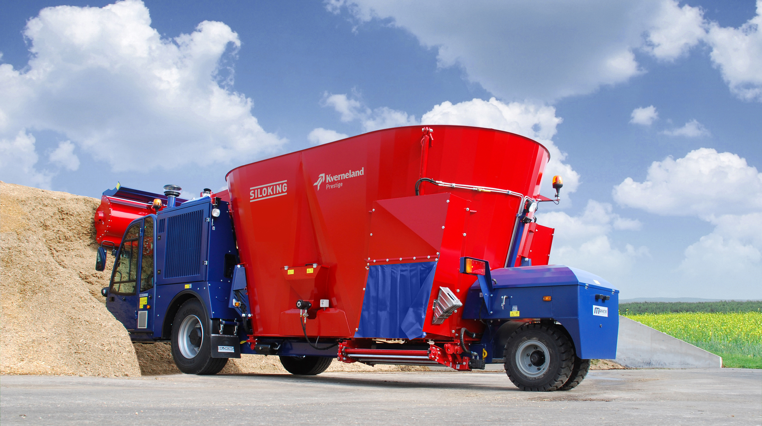
Siloking Kverneland Prestige – självgående foderblandare nummer 1000 är nu såld!
Serien av självgående foderblandare från Siloking Kverneland har nått den banbrytande försäljningssiffran av 1000 enheter.
Siloking Kverneland självgående foderblandare nummer 1000 lämnar fabriken i Tittmoning i mitten av april. Den anmärkningsvärda försäljningssiffran har uppnåtts under en period av nio år, räknat från när den första maskinen levererades i juni 2005.
Erkännande sedan lansering
Vid Euro Tier mässan i Hannover 2004 presenterades Siloking Kverneland självgående foderblandare som en nyhet. Siloking Kverneland vann guldmedalj för chassits unika trehjulslösning - som gör maskinen lättmanövrerad, vilket ger överlägsna egenskaper i trånga utrymmen. “Det självgående konceptet etablerade sig omedelbart och med stor framgång på marknaden. Bortsett från några mindre detaljförbättringar är produkten densamma sedan lanseringen”, säger Richard Vogt, Produktansvarig för Fullfoder vid Kverneland Group. Han fortsätter; “Vi har varit banbrytande i användandet av självgående foderblandare på såväl medelstora- som på små familjeägda lantbruk”.
De senaste tio åren har våra maskinspecialister kompletterat sortimentet av foderblandare med nya högpresterande modeller. 2009 presenterades modellen Prestige, en självgående fullfoderblandare med samma innovativa chassi samt med luftfjädring för ökad komfort.
Siloking Kverneland Prestige motsvarar de stora lantbrukens krav, världen över.
Stor potential
Oavsett lantbrukets storlek, så ser de självgående foderblandarna till att underlätta det dagliga arbetet för många nöt- och mjölkproducenter. Fördelarna är många; föraren har högre komfort vid utfodring, kortare arbetstid, foderfördelning sker med ökad precision och minimerad foderförlust.
“Det är i arbetsprocessen mellan ensilagesilon och korna som vi ser potentialen att utveckla effektiviteten på många lantbruk”, säger Produktansvarig Richard Vogt.
Grunden för framtida expansion inom detta område har skapats.
“Många maskindelar används till samtliga modeller, därför är det lätt att hålla ett komplett lager tillgängligt”, påpekar Richard Vogt. “Detta gör att vi, tillsammans med våra återförsäljare, kan erbjuda god kundservice”, fortsätter Richard Vogt.
Prestige självgående foderblandare är en viktig del i Kvernelands totala produktutbud av vallmaskiner som omfattas av; slåtter, strängning/vändning, pressning, transport och slutligen utfodring.
***
Kverneland Group är ett ledande internationellt företag som utvecklar, producerar och distribuerar maskiner och tjänster för lantbruket. Tack vare stor öppenhet för nya lösningar kan Kverneland Group inte bara erbjuda ett brett maskinprogram av hög kvalitet, utan också systemlösningar för professionella lantbrukare. Vårt maskinutbud omfattar redskap för jordbearbetning, sådd, vallskörd, pressning, utfodring, gödsling, växtskydd samt elektroniska lösningar för traktorer och lantbruksredskap. www.kvernelandgroup.com
- - END - -

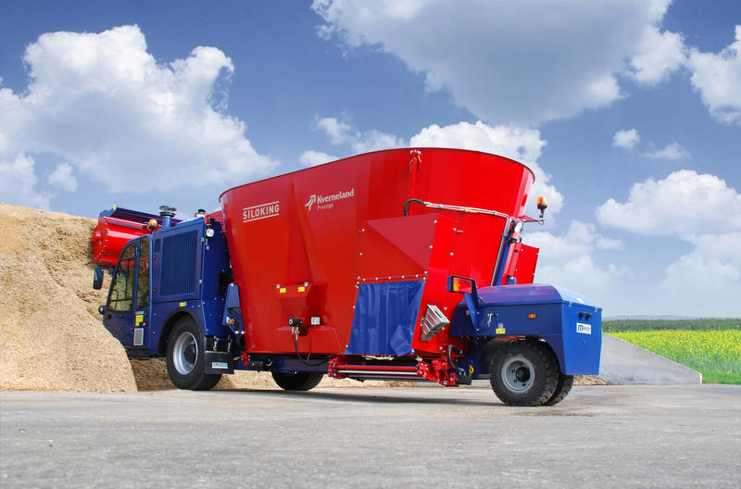 Download image

For more information, contact:
Richard Vogt
Product Manager, Kverneland Feeding
Phone: + 49 172 2468 571
E-Mail: richard.vogt@kvernelandgroup.com

Kverneland and iM FARMING Online:

 | Visit our web site  www.kverneland.com |  | Like us on facebook  www.facebook.com/KvernelandGroup  www.facebook.com/iMFarming
 | Watch us on YouTube  www.youtube.com/kvernelandgrp |  | Follow us on Twitter  @KvernelandGroup  @iM_Farming

